Карта урока для организации занятий с использованием
электронного обучения и дистанционных образовательных технологий

Учитель | Хиркина В.В.
Предмет | Физическая культура
Класс | 4-а
Дата проведения урока | 06.05.2020
Тема урока | Прыжки через вертикальные препятствия
Тип урока | Оффлайн, WhatsApp https://chat.whatsapp.com/D1vSHOuOSU7AnpkCmpsntV
Задания
1.Познакомиться с двумя видами прыжков в лёгкой атлетике
Прыжки в лёгкой атлетике делятся на два вида:
- Через вертикальные препятствия, где преследуется цель прыгнуть как можно выше, - прыжок в высоту и прыжок с шестом.
- Через горизонтальные препятствия, где стремятся прыгнуть как можно дальше, - прыжок в длину и тройной прыжок
2.Для чего нам эти прыжки в обычной жизни?
- Посмотрите, это прыжки через горизонтальное препятствие
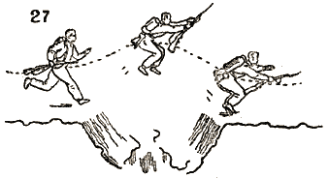
А это прыжки через вертикальные препятствия
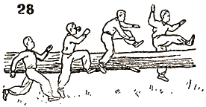
3.Знакомстсво с техникой выполнения прыжка через вертикальную высоту
Учащиеся начальной школы должны овладеть следующей техникой:
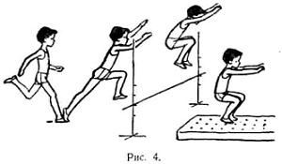

4.Практическая часть
Выполнить упражнения для развития мышц ног и живота
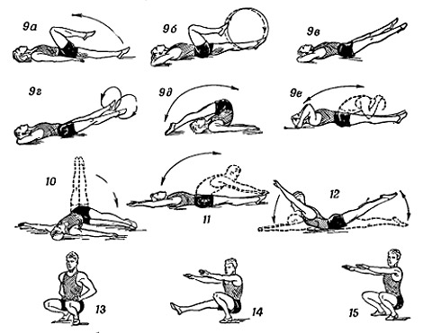

Вопросы можно задать по адресу электронной почты wikahirkina@mail.ru или в мессенджерах: WhatsApp (№ 8-928-289-77-95)

с 11.40 до 12.10 (время фактического проведения урока),
с 12.30 до 13.00 (часы неаудиторной занятости, проведение индивидуальной
консультации)
Выполненное практическое задание необходимо предоставить в любом доступном формате (скан, фотография, документ MS Word):
- письмом на адрес электронной почты для обратной связи;
- сообщением в WhatsApp № 8-928-289-77-95

При отправке ответа в поле «Тема письма» и названии файла укажите свои данные: класс, учебный предмет, фамилию, имя и отчество.

